Class Diagram

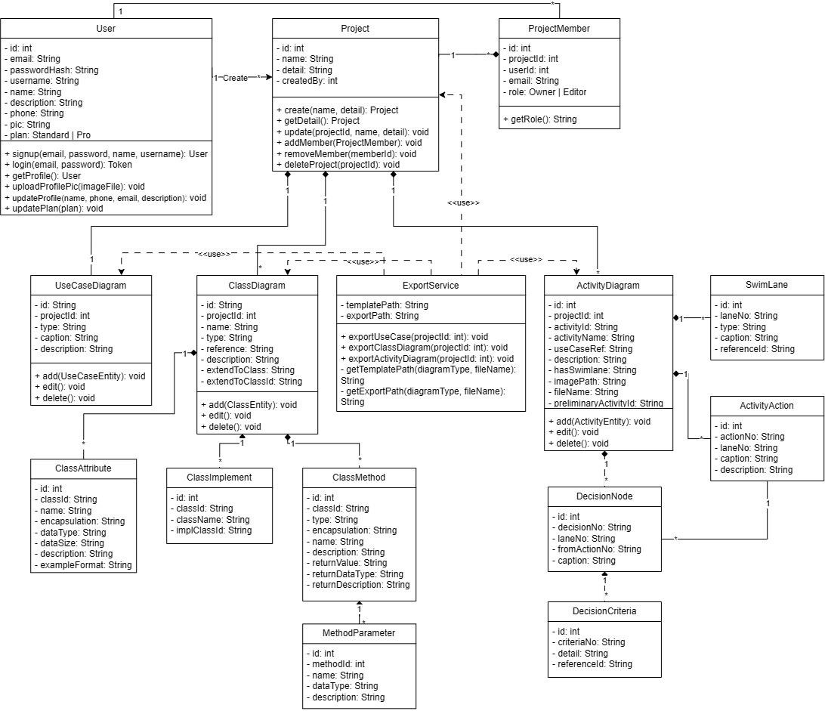

Class Description
Reference: UC-06
Class ID: CL-01
Class name: ProjectMember
Class Type: Class
Description:
Class ที่ใช้เก็บข้อมูลของสมาชิกใน Team ใน Project

Extend to (Class): None |  | Class ID: -
Implement for (Interface):
Class ID | Class name

The list of Attributes:
Attribute name | Encapsulation | Data type | Data size | Description | Example/Format
id | private | int | 100 | ID ของ member | 1

Methods:
Type: Method
Encapsulation: public
Method name: getRole
Description:
การให้ Role กับ Member ในสมาชิก
Return:
Value | Data type | Description
- | void | -
List of parameters
parameter name | Data type | Description

